LAPORAN
“Analisis Sentimen Ulasan Aplikasi DANA pada Google Play Store menggunakan Support Vector Machine (SVM) dengan Optimasi Hyperparameter Particle Swarm Optimization (PSO)”



Disusun Oleh:

Emil Rahmat 105841119124
Muhamaad Pasyafatir Adiyat 105841119024
Ahmad Ali Dwil Zaydi 105841120224

PROGRAM STUDI TEKNIK INFORMATIKA
FAKUKTAS TEKNIK
UNIVERSITAS MUHAMMADIYAH MAKASSAR
2026

DAFTAR ISI

DAFTAR ISI ii
BAB I 1
PENDAHULUAN 1
1.1 Latar Belakang 1
1.2 Rumusan Masalah 2
1.3 Tujuan Penelitian 2
1.4 Batasan Penelitian 3
BAB II 4
LANDASAN TEORI 4
2.1 Analisis Sentimen 4
2.2 Natural Language Processing (NLP) 4
2.3 Text Preprocessing 4
2.4 Pembobotan TF-IDF 5
2.5 Support Vector Machine (SVM) 5
2.6 Particle Swarm Optimization (PSO) 6
2.7 Evaluasi Model Klasifikasi 6
2.8 Penelitian Terkait 7
BAB III 8
METODOLOGI PENELITIAN 8
3.1 Alur Penelitian (Flowchart) 8
3.2 Dataset dan Pengumpulan Data 9
3.3 Prapemrosesan 10
3.4 Ekstraksi Fitur TF-IDF 11
3.5 SVM Baseline 11
3.6 Optimasi PSO 12
3.7 Evaluasi 13
BAB IV 14
HASIL DAN PEMBAHASAN 14
4.1 Deskripsi Dataset 14
4.2 Parameter Model 14
4.3 Hasil Eksperimen dan Perbandingan 15
4.4 Grafik Perbandingan Sebelum dan Sesudah Optimasi 16
4.5 Interpretasi Confusion Matrix 17
4.6 Pengujian dengan Satu Data Ulasan Baru 17
BAB V 18
KESIMPULAN DAN SARAN 18
5.1 Kesimpulan 18
5.2 Saran 18
DAFTAR PUSTAKA 20

BAB I

PENDAHULUAN

Latar Belakang
Perkembangan teknologi finansial di Indonesia mendorong pertumbuhan penggunaan dompet digital (e-wallet) sebagai alat transaksi sehari-hari. Aplikasi e-wallet mulai diminati masyarakat luas terutama sejak masa pandemi Covid-19, karena menawarkan kemudahan pembayaran tanpa uang tunai serta mengurangi kontak fisik dalam bertransaksi (Vamilina & Novita, 2023). DANA merupakan salah satu aplikasi dompet digital yang banyak digunakan di Indonesia dan dapat diunduh melalui Google Play Store. Aplikasi ini dikenal user friendly atau mudah digunakan untuk berbagai kebutuhan seperti pembayaran belanja, transportasi, hingga pembayaran tagihan (Vamilina & Novita, 2023).
Google Play Store menyediakan kolom ulasan yang memuat pengalaman pengguna terhadap fitur, layanan, keamanan, dan kendala aplikasi. Ulasan tersebut berisi respon pro dan kontra pengguna, mulai dari apresiasi terhadap kemudahan layanan hingga keluhan terkait saldo, verifikasi, atau fitur tertentu (Saputro dkk., 2023). Jumlah ulasan yang sangat besar membuat pembacaan dan penilaian secara manual menjadi tidak efisien. Oleh karena itu, diperlukan pendekatan otomatis untuk mengelompokkan ulasan menjadi sentimen positif dan negatif sehingga memberi gambaran penerimaan pengguna terhadap aplikasi DANA secara ringkas.
Analisis sentimen merupakan salah satu penerapan Natural Language Processing (NLP) yang memungkinkan komputer mengolah teks bahasa manusia secara otomatis untuk mengelompokkan opini menjadi positif atau negatif (Cahya dkk., 2026). Dengan analisis sentimen, ribuan ulasan dapat diringkas menjadi informasi yang lebih mudah dipahami oleh pengembang maupun calon pengguna. Ulasan yang telah diklasifikasikan dapat dimanfaatkan sebagai masukan untuk mengevaluasi dan meningkatkan kualitas layanan aplikasi (Alva & Zuliarso, 2025).
Support Vector Machine (SVM) merupakan algoritma klasifikasi yang efektif untuk data teks berdimensi tinggi dan bersifat jarang (sparse), seperti matriks TF-IDF, sehingga banyak digunakan pada penelitian analisis sentimen ulasan aplikasi (Saputro dkk., 2023; Alva & Zuliarso, 2025). Meskipun demikian, kinerja SVM sangat dipengaruhi oleh pemilihan hyperparameter, terutama parameter C, gamma, dan jenis kernel. Pemilihan hyperparameter yang kurang tepat dapat menyebabkan model tidak optimal. Untuk mengatasi hal tersebut, Particle Swarm Optimization (PSO) digunakan untuk mencari kombinasi hyperparameter yang memberikan kinerja validasi terbaik. Beberapa penelitian sebelumnya menunjukkan bahwa gabungan SVM-PSO mampu menghasilkan akurasi yang lebih tinggi dibandingkan SVM konvensional, baik pada kasus analisis sentimen e-wallet (Vamilina & Novita, 2023) maupun pada permasalahan klasifikasi lainnya (Pranandita & Widiartha, 2025; Silalahi & Hartanto, 2023).
Berdasarkan uraian tersebut, penelitian ini melakukan analisis sentimen ulasan aplikasi DANA pada Google Play Store menggunakan metode SVM berbasis fitur TF-IDF sebagai baseline, kemudian dioptimasi dengan PSO. Penelitian ini diharapkan dapat menunjukkan sejauh mana optimasi hyperparameter dengan PSO mampu meningkatkan kinerja klasifikasi sentimen dibandingkan model baseline.

Rumusan Masalah
- Bagaimana kinerja SVM berbasis TF-IDF dalam mengklasifikasikan sentimen ulasan aplikasi DANA?
- Apakah optimasi hyperparameter menggunakan PSO dapat meningkatkan kinerja SVM pada klasifikasi sentimen ulasan aplikasi DANA?

Tujuan Penelitian
- Membangun model klasifikasi sentimen ulasan aplikasi DANA menggunakan TF-IDF dan SVM.
- Mengoptimalkan hyperparameter SVM menggunakan PSO.
- Membandingkan kinerja SVM baseline dan SVM setelah optimasi PSO.

Batasan Penelitian
Data hanya berupa ulasan aplikasi id.dana berbahasa Indonesia yang dikumpulkan dari Google Play Store. Kelas positif berasal dari rating 4–5 dan kelas negatif dari rating 1–2; rating 3 dikeluarkan karena bersifat netral. Penelitian ini membahas klasifikasi biner (positif dan negatif) dan tidak menyimpulkan kepuasan seluruh populasi pengguna DANA.

BAB II

LANDASAN TEORI

Analisis Sentimen
Analisis sentimen (sentiment analysis) adalah proses komputasi untuk mengidentifikasi dan mengklasifikasikan opini yang terkandung dalam teks ke dalam kategori sentimen tertentu, umumnya positif dan negatif. Analisis sentimen merupakan bagian dari bidang text mining dan Natural Language Processing yang banyak digunakan untuk menganalisis ulasan produk, layanan, maupun aplikasi (Cahya dkk., 2026). Pada konteks ulasan aplikasi, analisis sentimen membantu meringkas persepsi pengguna dalam jumlah besar menjadi informasi yang mudah dipahami (Alva & Zuliarso, 2025).

Natural Language Processing (NLP)
Natural Language Processing (NLP) adalah cabang ilmu kecerdasan buatan yang memungkinkan komputer memahami, mengolah, dan memanfaatkan bahasa manusia secara otomatis. Dalam analisis sentimen, NLP berperan pada tahap prapemrosesan teks seperti case folding, tokenisasi, filtering, penghapusan stopword, dan stemming, serta pada tahap representasi teks menjadi bentuk numerik yang dapat diproses oleh algoritma pembelajaran mesin (Alva & Zuliarso, 2025).

Text Preprocessing
Prapemrosesan teks bertujuan membersihkan dan menyeragamkan data teks sebelum diekstraksi menjadi fitur. Tahapan yang umum dilakukan meliputi case folding (mengubah huruf menjadi huruf kecil), cleaning (menghapus karakter selain huruf, tanda baca, dan angka), normalisasi spasi, serta secara opsional tokenisasi, penghapusan stopword, dan stemming (Alva & Zuliarso, 2025). Prapemrosesan yang baik dapat mengurangi noise sehingga meningkatkan kualitas fitur yang dihasilkan.

Pembobotan TF-IDF
Term Frequency–Inverse Document Frequency (TF-IDF) adalah metode pembobotan yang mengukur seberapa penting sebuah kata terhadap suatu dokumen dalam kumpulan dokumen. Term Frequency (TF) menyatakan frekuensi kemunculan kata dalam sebuah dokumen, sedangkan Inverse Document Frequency (IDF) memberi bobot lebih rendah pada kata yang sering muncul di banyak dokumen. Nilai TF-IDF diperoleh dari perkalian TF dan IDF, sehingga kata yang sering muncul pada satu dokumen tetapi jarang muncul di dokumen lain memperoleh bobot tinggi (Cahya dkk., 2026; Alva & Zuliarso, 2025). Representasi TF-IDF menghasilkan matriks fitur berdimensi tinggi dan bersifat sparse yang menjadi masukan bagi algoritma klasifikasi.

Support Vector Machine (SVM)
Support Vector Machine (SVM) adalah algoritma pembelajaran mesin terawasi (supervised learning) yang bekerja dengan mencari hyperplane optimal untuk memisahkan data ke dalam kelas yang berbeda dengan margin sebesar mungkin. Data yang berada tepat pada batas margin disebut support vector dan menjadi penentu posisi hyperplane (Silalahi & Hartanto, 2023). SVM sangat efektif untuk data berdimensi tinggi dan sparse seperti matriks TF-IDF, sehingga banyak digunakan pada klasifikasi teks dan analisis sentimen (Saputro dkk., 2023; Alva & Zuliarso, 2025).
Untuk data yang tidak dapat dipisahkan secara linear, SVM menggunakan fungsi kernel yang memetakan data ke ruang berdimensi lebih tinggi. Beberapa kernel yang umum digunakan adalah kernel linear, Radial Basis Function (RBF), dan polynomial (poly). Kinerja SVM dipengaruhi oleh hyperparameter, di antaranya parameter C yang mengontrol trade-off antara margin dan kesalahan klasifikasi, serta parameter gamma yang menentukan pengaruh setiap data pada kernel RBF dan poly (Pranandita & Widiartha, 2025; Silalahi & Hartanto, 2023).

Particle Swarm Optimization (PSO)
Particle Swarm Optimization (PSO) adalah algoritma optimasi yang terinspirasi dari perilaku sosial kawanan burung atau ikan dalam mencari makanan. Dalam PSO, setiap solusi kandidat direpresentasikan sebagai partikel yang bergerak di dalam ruang pencarian. Setiap partikel memperbarui posisinya berdasarkan pengalaman terbaiknya sendiri (personal best) dan pengalaman terbaik seluruh kawanan (global best), dengan mempertimbangkan bobot inersia (w) serta koefisien akselerasi c1 dan c2 (Pranandita & Widiartha, 2025; Silalahi & Hartanto, 2023). Melalui proses iteratif, kawanan partikel bergerak menuju solusi optimal.
Pada penelitian ini, PSO dimanfaatkan untuk mencari kombinasi hyperparameter SVM (C, gamma, dan kernel) yang menghasilkan kinerja validasi terbaik. Penggabungan SVM dan PSO (SVM-PSO) telah terbukti mampu meningkatkan akurasi klasifikasi dibandingkan SVM dengan parameter default pada berbagai kasus, seperti analisis sentimen e-wallet (Vamilina & Novita, 2023), klasifikasi sentimen menyambut pemilu (Silalahi & Hartanto, 2023), maupun klasifikasi diabetes (Pranandita & Widiartha, 2025).

Evaluasi Model Klasifikasi
Kinerja model klasifikasi diukur menggunakan confusion matrix yang memuat nilai True Positive (TP), True Negative (TN), False Positive (FP), dan False Negative (FN). Dari nilai tersebut diturunkan metrik accuracy (proporsi prediksi benar terhadap seluruh data), precision (ketepatan prediksi kelas positif), recall (kemampuan menemukan seluruh data kelas positif), serta F1-score (rata-rata harmonik precision dan recall) (Pranandita & Widiartha, 2025; Alva & Zuliarso, 2025). Pada data dengan kelas seimbang, accuracy layak digunakan, namun F1-score tetap penting karena menyeimbangkan precision dan recall.

Penelitian Terkait
Beberapa penelitian terdahulu menjadi acuan dalam penelitian ini. Vamilina dan Novita (2023) menganalisis sentimen lima aplikasi e-wallet (termasuk DANA) menggunakan SVM berbasis PSO dan memperoleh akurasi hingga 91,10%. Pranandita dan Widiartha (2025) menerapkan SVM-PSO pada klasifikasi diabetes dan menunjukkan bahwa SVM-PSO (83,60%) lebih unggul dibandingkan SVM konvensional (83,39%). Silalahi dan Hartanto (2023) menggunakan SVM berbasis optimasi untuk klasifikasi sentimen menyambut Pemilu 2024. Saputro dkk. (2023) serta Cahya dkk. (2026) menganalisis sentimen ulasan aplikasi DANA menggunakan SVM, sedangkan Alva dan Zuliarso (2025) menganalisis ulasan DANA menggunakan SVM berbasis TF-IDF dengan akurasi 88,5%. Penelitian ini melanjutkan arah tersebut dengan membandingkan SVM baseline dan SVM yang dioptimasi PSO pada dataset ulasan DANA yang seimbang serta dengan prosedur bebas kebocoran data.

BAB III

METODOLOGI PENELITIAN

Alur Penelitian (Flowchart)
Alur penelitian secara keseluruhan digambarkan pada flowchart berikut. Penelitian dimulai dari pengumpulan data ulasan, pelabelan, prapemrosesan, ekstraksi fitur, pembangunan model baseline, optimasi PSO, evaluasi, hingga perbandingan dan pengujian data baru.
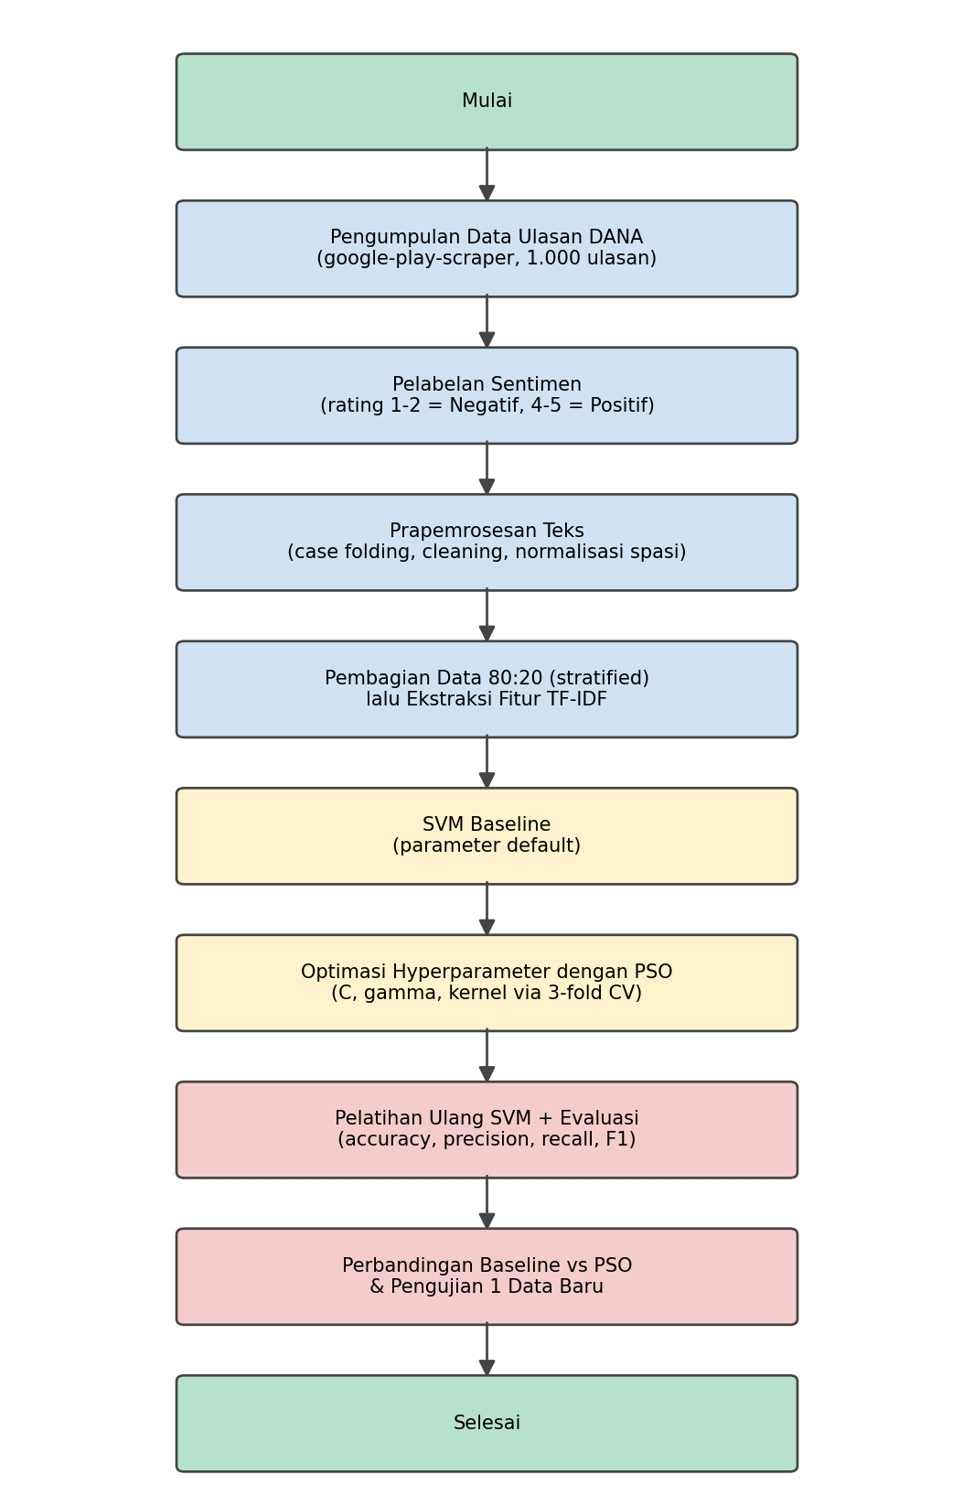
Gambar 3.1 Diagram Alir (Flowchart) Metodologi Penelitian

Penjelasan setiap tahapan pada flowchart adalah sebagai berikut:
- Pengumpulan Data: mengumpulkan ulasan aplikasi DANA dari Google Play Store menggunakan google-play-scraper.
- Pelabelan Sentimen: memberi label berdasarkan rating, yakni rating 1–2 sebagai Negatif dan rating 4–5 sebagai Positif.
- Prapemrosesan Teks: melakukan case folding, penghapusan karakter non-huruf, dan normalisasi spasi.
- Pembagian Data dan Ekstraksi Fitur TF-IDF: membagi data 80:20 secara stratified, lalu mengubah teks menjadi fitur numerik dengan TF-IDF (TF-IDF di-fit hanya pada data latih).
- SVM Baseline: melatih SVM dengan parameter default sebagai tolok ukur.
- Optimasi PSO: mencari kombinasi hyperparameter (C, gamma, kernel) terbaik melalui validasi silang 3-fold.
- Pelatihan Ulang dan Evaluasi: melatih ulang SVM dengan parameter terbaik lalu mengevaluasi pada data uji.
- Perbandingan dan Pengujian: membandingkan kinerja baseline dan PSO serta menguji satu data ulasan baru.

Dataset dan Pengumpulan Data
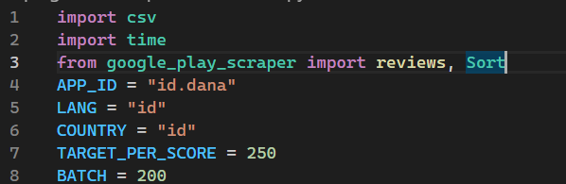
Dataset orisinal dikumpulkan dengan google-play-scraper melalui fungsi reviews, dengan parameter app id = id.dana, lang = id, country = id, dan pengurutan terbaru (Sort.NEWEST). Pengambilan dilakukan per rating: 250 ulasan untuk masing-masing rating 1, 2, 4, dan 5.
Dengan demikian diperoleh 1.000 ulasan, terdiri atas 500 ulasan negatif dan 500 ulasan positif. Berkas sumber yang digunakan adalah Scraping/dana_reviews_semua.csv.
Pelabelan berbasis rating merupakan proxy sentimen yang lazim dipakai, tetapi tidak selalu identik dengan isi teks. Validasi manual telah dilakukan pada sampel acak 100 ulasan (10% dataset), terdiri atas 50 ulasan berlabel Negatif dan 50 ulasan berlabel Positif, dengan random_state = 42. Isi setiap ulasan dibandingkan dengan label berbasis rating. Sebanyak 47 dari 50 label Negatif dan 41 dari 50 label Positif dinilai sesuai, sehingga kesesuaian keseluruhan mencapai 88 dari 100 ulasan (88%). Ketidaksesuaian terutama berasal dari ulasan ber-rating tinggi yang berisi keluhan serta ulasan ber-rating rendah yang sangat singkat atau bernada positif.

Prapemrosesan
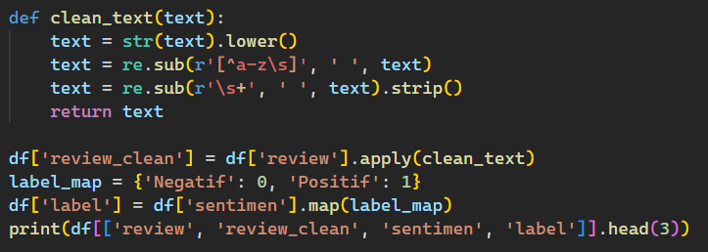
Teks diubah menjadi huruf kecil, karakter selain huruf dan spasi dihapus, lalu spasi dinormalisasi. Label Negatif dipetakan menjadi 0 dan Positif menjadi 1. Prapemrosesan ini sederhana dan konsisten dengan baseline. Stemming dan penghapusan stopword sengaja tidak dilakukan agar kata bermuatan sentimen seperti “jelek”, “buruk”, atau “mantap” tetap terjaga.

Ekstraksi Fitur TF-IDF
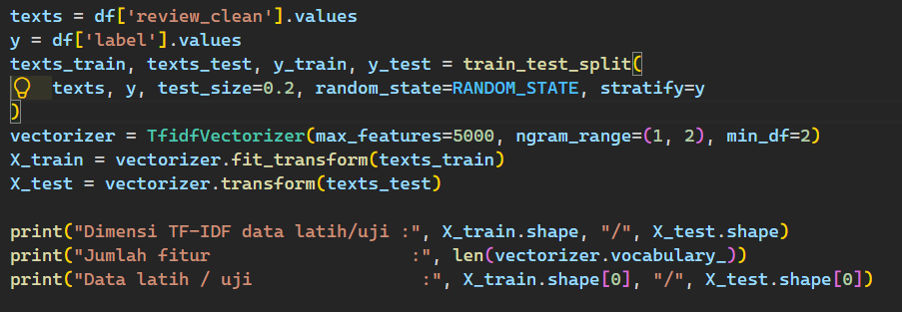
Ulasan direpresentasikan menggunakan TfidfVectorizer dengan max_features = 5.000, ngram_range = (1,2), dan min_df = 2. Data dibagi secara stratified menjadi 80% data latih (800 ulasan) dan 20% data uji (200 ulasan), dengan random_state = 42. Vectorizer di-fit hanya pada teks data latih, kemudian digunakan untuk mentransformasi data latih dan data uji. Prosedur ini mencegah informasi kosakata atau frekuensi dari data uji masuk ke proses pelatihan (bebas data leakage).

SVM Baseline
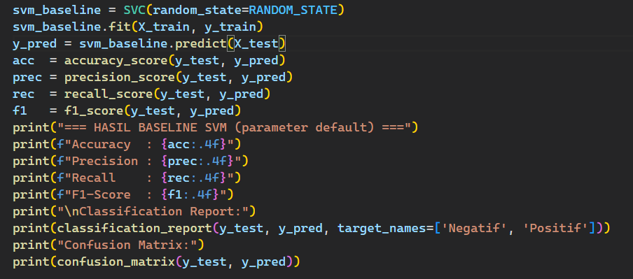
Model pembanding adalah SVC scikit-learn dengan parameter default: C = 1, kernel = rbf, gamma = scale, dan random_state = 42. Model dilatih pada matriks TF-IDF data latih dan diuji sekali pada data uji yang tidak digunakan selama pelatihan maupun optimasi.

Optimasi PSO
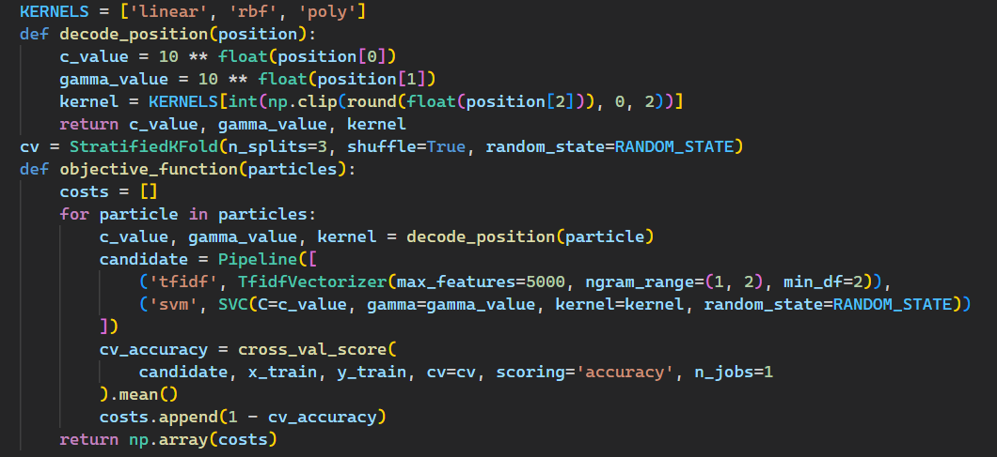
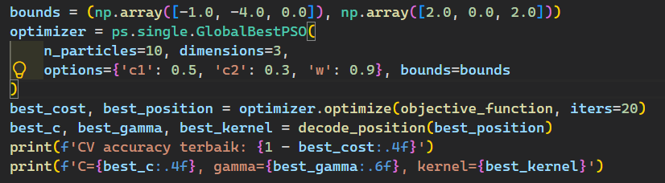
PSO mencari nilai C, gamma, dan jenis kernel SVM. Representasi partikel adalah [log10(C), log10(gamma), indeks kernel]. Ruang pencarian yang digunakan adalah C dari 0,1 sampai 100, gamma dari 0,0001 sampai 1, serta kernel linear, rbf, dan poly. Konfigurasi PSO: GlobalBestPSO, 10 partikel, 20 iterasi, c1 = 0,5, c2 = 0,3, dan w = 0,9. Fungsi objektif adalah 1 dikurangi rata-rata accuracy validasi silang 3-fold pada data latih.
Validasi silang menggunakan StratifiedKFold(n_splits=3, shuffle=True, random_state=42) agar proporsi kelas pada setiap fold tetap terjaga. PSO hanya mengakses data latih. Setelah parameter terbaik diperoleh, model dilatih ulang pada seluruh data latih dan dievaluasi satu kali pada data uji.

Evaluasi
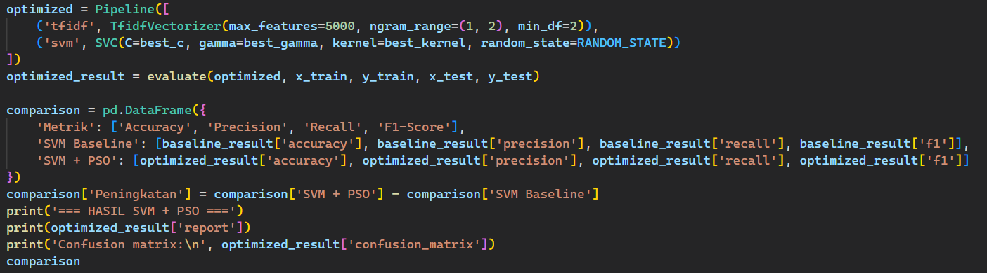
Metrik yang dilaporkan adalah accuracy, precision, recall, F1-score, classification report, dan confusion matrix. Karena kelas seimbang, accuracy layak digunakan; F1-score tetap penting karena menyeimbangkan precision dan recall. Selain itu dilakukan pengujian terhadap satu ulasan baru untuk menunjukkan penerapan model dalam memprediksi sentimen.

BAB IV

HASIL DAN PEMBAHASAN

Deskripsi Dataset
Dataset terdiri atas 1.000 ulasan tanpa nilai hilang pada kolom rating, review, dan sentimen. Komposisi kelas seimbang: 500 ulasan negatif (50%) dan 500 ulasan positif (50%). Rata-rata panjang ulasan negatif adalah 88,7 karakter, sedangkan ulasan positif 33,8 karakter. Perbedaan ini menunjukkan keluhan pengguna cenderung lebih rinci daripada apresiasi pengguna.
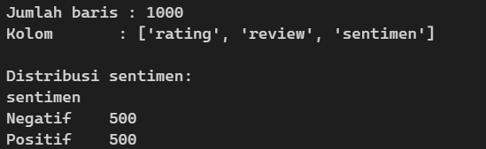

Parameter Model
Parameter model baseline dan hasil optimasi PSO dirangkum pada Tabel 4.2. Model baseline menggunakan parameter default scikit-learn, sedangkan model optimasi menggunakan hyperparameter hasil pencarian PSO.
Parameter | SVM Baseline | SVM + PSO
C | 1,0 (default) | 7,7755
gamma | scale (default) | 0,036922
kernel | rbf | rbf
CV accuracy (3-fold) | - | 0,7975
Tabel 4.2 Parameter Model SVM Baseline dan SVM + PSO
Konfigurasi PSO yang digunakan adalah GlobalBestPSO dengan 10 partikel, 20 iterasi, c1 = 0,5, c2 = 0,3, dan w = 0,9. Ruang pencarian mencakup C dari 0,1 sampai 100 dan gamma dari 0,0001 sampai 1, dengan pilihan kernel linear, rbf, dan poly. Parameter terbaik yang diperoleh adalah C = 7,7755, gamma = 0,036922, dan kernel rbf.

Hasil Eksperimen dan Perbandingan
Eksperimen final memakai 1.000 ulasan dengan split stratified 80:20 (800 latih, 200 uji). TF-IDF di-fit hanya pada data latih dan dimasukkan ke Pipeline pada setiap fold validasi silang PSO, sehingga data uji tidak bocor ke pelatihan atau optimasi. Perbandingan kinerja model baseline dan model hasil optimasi PSO
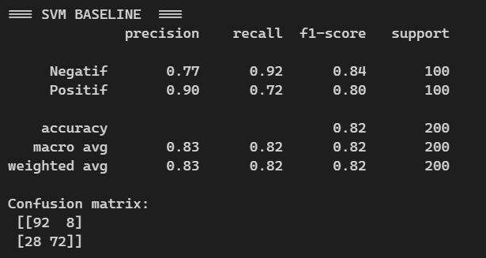
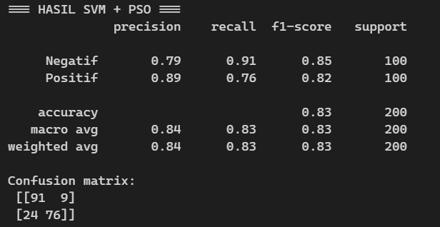
Metrik | SVM Baseline | SVM + PSO | Selisih
Accuracy | 0,8200 | 0,8350 | +0,0150
Precision positif | 0,9000 | 0,8941 | -0,0059
Recall positif | 0,7200 | 0,7600 | +0,0400
F1-score positif | 0,8000 | 0,8216 | +0,0216
Tabel 4.3 Perbandingan Kinerja SVM Baseline dan SVM + PSO
Hasil final menunjukkan PSO meningkatkan accuracy dari 0,8200 menjadi 0,8350 dan F1-score positif dari 0,8000 menjadi 0,8216. Recall positif juga meningkat dari 0,7200 menjadi 0,7600, meskipun precision positif turun tipis dari 0,9000 menjadi 0,8941. Seluruh angka pada tabel berasal dari eksekusi notebook yang bebas kebocoran data.

Grafik Perbandingan Sebelum dan Sesudah Optimasi
Perbandingan keempat metrik antara model sebelum optimasi (SVM Baseline) dan sesudah optimasi (SVM + PSO) divisualisasikan pada Gambar 4.1. Grafik memperlihatkan bahwa optimasi PSO meningkatkan accuracy, recall, dan F1-score, dengan precision yang relatif stabil.
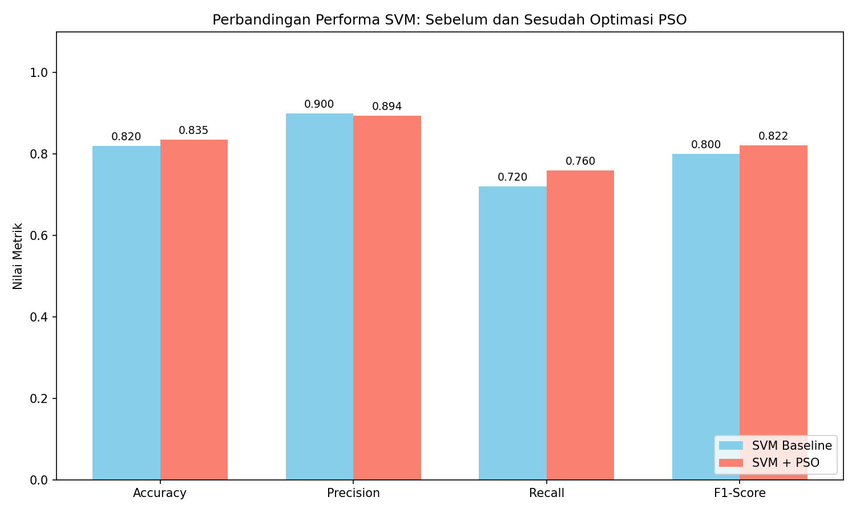
Gambar 4.1 Grafik Perbandingan Performa SVM Sebelum dan Sesudah Optimasi PSO

Interpretasi Confusion Matrix
Pada baseline, 92 ulasan negatif dan 72 ulasan positif diklasifikasikan benar. Setelah PSO, prediksi benar menjadi 91 untuk negatif dan 76 untuk positif. Recall positif naik dari 0,72 menjadi 0,76, sedangkan precision positif turun sedikit dari 0,90 menjadi 0,8941. Hasil ini berasal dari satu evaluasi akhir pada data uji yang tidak digunakan dalam pelatihan atau optimasi.
Confusion matrix kedua model disajikan pada Tabel 4.4.
Model | TN (Neg benar) | FP | FN | TP (Pos benar)
SVM Baseline | 92 | 8 | 28 | 72
SVM + PSO | 91 | 9 | 24 | 76
Tabel 4.4 Perbandingan Confusion Matrix SVM Baseline dan SVM + PSO

Pengujian dengan Satu Data Ulasan Baru
Untuk menunjukkan penerapan model, dilakukan pengujian terhadap satu ulasan baru di luar dataset. Ulasan tersebut terlebih dahulu melalui tahap prapemrosesan yang sama, kemudian ditransformasi dengan TF-IDF dan diprediksi menggunakan model SVM + PSO.
Hasil Pengujian Satu Data Ulasan Baru
Model SVM + PSO memprediksi ulasan “Aplikasi dana ini sangat memudahkan transaksi sehari-hari, sangat bagus!” sebagai sentimen Positif. Hasil ini sesuai dengan makna ulasan yang mengandung kata bermuatan positif seperti “memudahkan” dan “bagus”, sehingga menunjukkan bahwa model mampu mengenali sentimen positif pada data baru.

BAB V

KESIMPULAN DAN SARAN

Kesimpulan
Berdasarkan hasil penelitian, kesimpulan yang diperoleh sesuai dengan rumusan masalah adalah sebagai berikut:
- Kinerja SVM berbasis TF-IDF dalam mengklasifikasikan sentimen ulasan aplikasi DANA tergolong baik. Model SVM baseline dengan parameter default mencapai accuracy 0,8200, precision positif 0,9000, recall positif 0,7200, dan F1-score positif 0,8000 pada data uji. Hal ini menunjukkan bahwa kombinasi TF-IDF dan SVM mampu memisahkan ulasan positif dan negatif dengan cukup akurat.
- Optimasi hyperparameter menggunakan PSO terbukti meningkatkan kinerja SVM. Dengan parameter terbaik C = 7,7755, gamma = 0,036922, dan kernel rbf, model SVM + PSO mencapai accuracy 0,8350, recall positif 0,7600, dan F1-score positif 0,8216. Optimasi PSO meningkatkan accuracy sebesar 1,50 poin persentase dan F1-score positif sebesar 2,16 poin persentase dibandingkan baseline, meskipun precision positif turun tipis. Dengan demikian, PSO efektif meningkatkan kinerja klasifikasi sentimen SVM pada dataset ini.
Selain itu, pengujian terhadap satu ulasan baru menunjukkan model SVM + PSO mampu memprediksi sentimen dengan tepat, yakni mengklasifikasikan ulasan bernada positif sebagai Positif. Secara keseluruhan, pendekatan SVM + PSO berbasis TF-IDF layak digunakan untuk analisis sentimen ulasan aplikasi DANA.

Saran
- Tinjau ulang label pada ulasan yang teridentifikasi tidak sesuai saat validasi manual (12 dari 100 sampel), terutama ulasan rating tinggi yang berisi keluhan dan ulasan rating rendah yang bernada positif atau terlalu singkat untuk dinilai.
- Tingkatkan jumlah partikel/iterasi atau ulangi PSO dengan beberapa seed untuk menguji kestabilan hasil optimasi.
- Tambahkan normalisasi kata tidak baku bahasa Indonesia, penghapusan stopword secara teruji, dan analisis kesalahan prediksi sebagai pengembangan penelitian.
- Pertimbangkan penggunaan dataset yang lebih besar dan variasi metode ekstraksi fitur lain (misalnya word embedding) untuk meningkatkan kinerja model.

DAFTAR PUSTAKA

Alva, I. G. P., & Zuliarso, E. (2025). Analisis sentimen berdasarkan ulasan Google Play Store pada aplikasi DANA menggunakan metode Support Vector Machine (SVM). Journal of Information Technology and Computer Science (INTECOMS), 8(5), 1424–1433.
Cahya, I. T., Irma, A., Ali, I., Nurdiawan, O., & Martanto. (2026). Analisis sentimen ulasan aplikasi DANA di Play Store menggunakan Support Vector Machine. JITET (Jurnal Informatika dan Teknik Elektro Terapan), 14(2), 958–967. https://doi.org/10.23960/jitet.v14i2.9473
Pranandita, A. A. G. A., & Widiartha, I M. (2025). Optimasi metode Support Vector Machine (SVM) menggunakan Particle Swarm Optimization pada permasalahan klasifikasi diabetes. Jurnal Nasional Teknologi Informasi dan Aplikasinya (JNATIA), 3(4), 879–888.
Saputro, W. E., Yuana, H., & Puspitasari, W. D. (2023). Analisis sentimen pengguna dompet digital DANA pada kolom komentar Google Play Store dengan metode klasifikasi Support Vector Machine. JATI (Jurnal Mahasiswa Teknik Informatika), 7(2), 1151–1158.
Silalahi, W., & Hartanto, A. (2023). Klasifikasi sentimen Support Vector Machine berbasis optimasi menyambut Pemilu 2024. Jurnal Riset Sains dan Teknologi (JRST), 7(2), 245–255. https://doi.org/10.30595/jrst.v7i2.18133
Vamilina, V., & Novita, R. (2023). Analisis sentimen e-wallet menggunakan Support Vector Machine berbasis Particle Swarm Optimization. Building of Informatics, Technology and Science (BITS), 5(1), 40–48. https://doi.org/10.47065/bits.v5i1.3526

